Medizinische Bildverarbeitung

Übung 2 – Particle Filters

# Shape-Modell

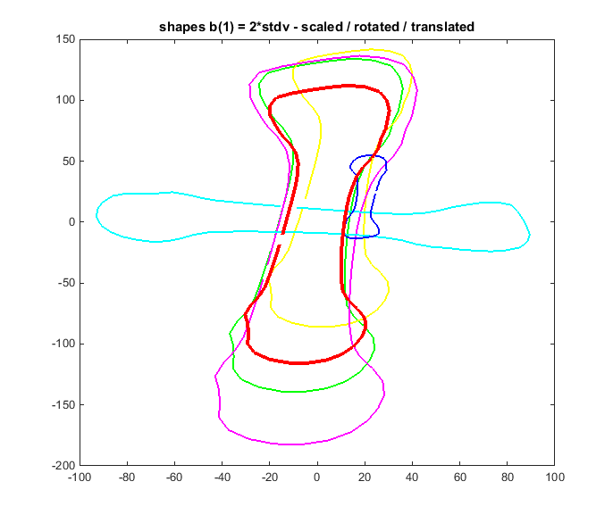

|  |  |  |  |  |
| --- | --- | --- | --- | --- |
| Farbe | Skalierung | Rotation | x-Translation | y-Translation |
| Rot | originales Shape | | | |
| Blau | 1,2 | 0 | 0 | 0 |
| Grün | 1 | 0 | 10 | 30 |
| Gelb | 1,4 | 0 | 0 | -20 |
| Magenta | 0.8 | π / 2 | 0 | 0 |
| Cyan | 0,3 | π | 20 | 20 |

# Feature-Berechnung

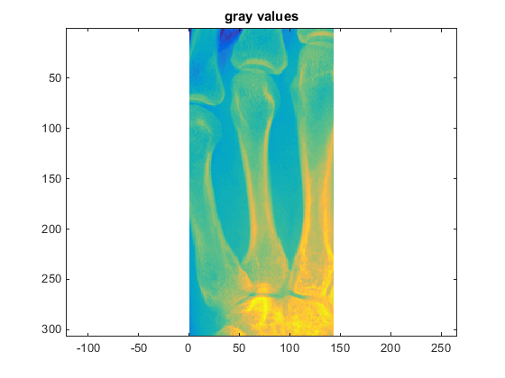

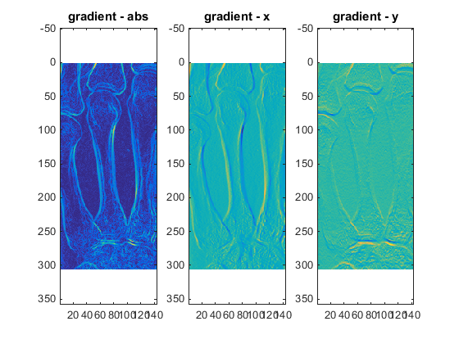

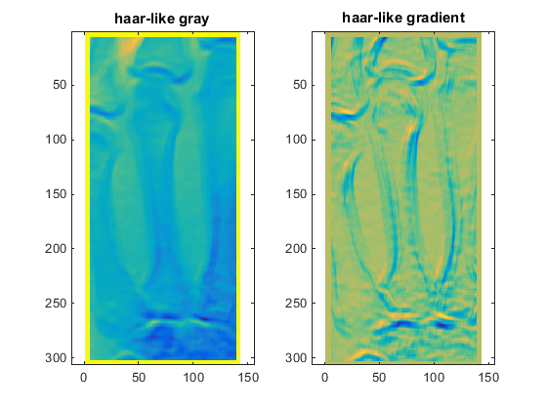

**zusätzliche Features:**

* Haar-like Features des Gradienten in x-Richtung
* Haar-like Features des Gradienten in y-Richtung

# Klassifikation & Feature-Selection

## Out-of-Bag Fehler

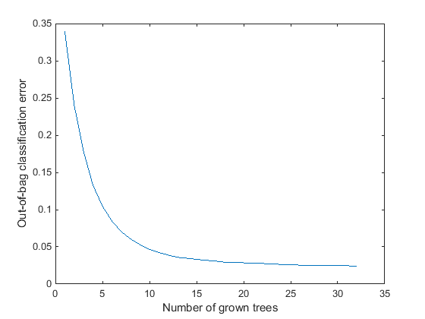

Es wurden 32 Bäume generiert. Im Diagramm ist zu erkennen, dass diese Anzahl genügend ist, da sich die Fehlerrate bei ca. 0,03 einpendelt. Aus Effizienzgründen würden bereits 27 Bäume genügen, da sich von dort an der Fehler nur noch marginal verändert.

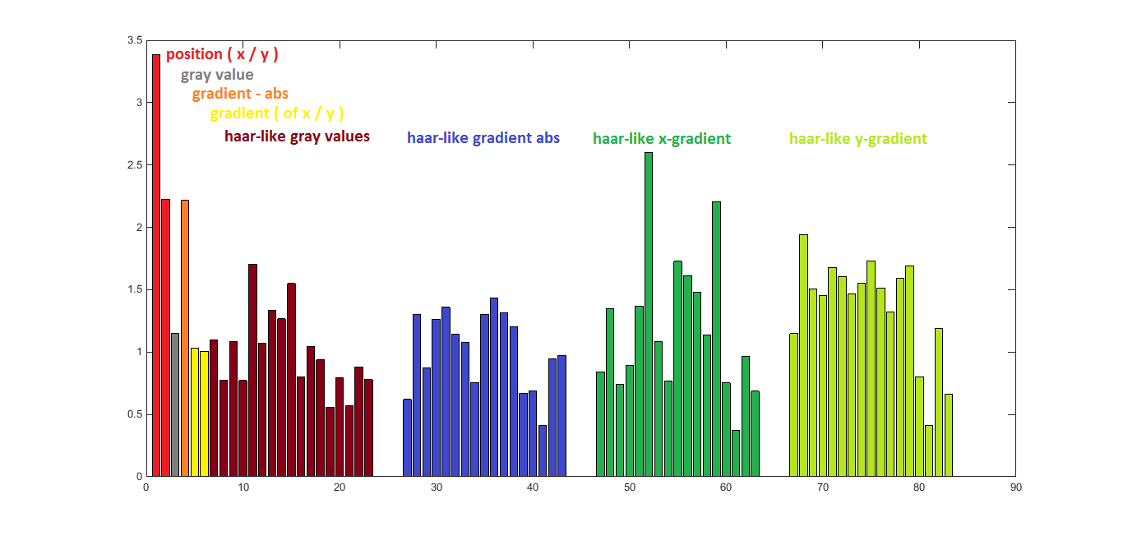

Das Diagramm gibt das Maß für die Wichtigkeit jedes Features im Random Forrest an. Dabei auffällig ist, dass der x-Wert eine bedeutend größere Rolle spielt, als der y-Wert. Der Grau-Wert hingegen spielt eine signifikant unwichtigere Rolle. Des Weiteren ist auffällig, dass die haar-like features des x- und y-Gradienten bedeutender als die haar-like features der Gradientenstärke und des Grau-Werts sind.

# Shape Particle Filters

## Kostenfunktionen

### Prediction Surrounding

Das Ergebnis der Prediction des TreeBaggers wird erweitert. Wird ‚Contour‘ vorhergesagt, ist der Wert 1. Wird ‚Background‘ vorhergesagt, ist der Wert 0. Nun wird im Umkreis von allen Feldern mit dem Wert 1 der Wert erhöht.

Im 3x 3-Pixel Umfeld wird der Wert jeweils um 0,18 erhöht.  
Im 5x 5-Pixel Umfeld wird der Wert jeweils um 0,08 erhöht.  
Im 7x 7-Pixel Umfeld wird der Wert jeweils um 0,03 erhöht.  
Im 11x11-Pixel Umfeld wird der Wert jeweils um 0,01 erhöht.

Der maximal mögliche Wert in einem Feld ist jedoch 1. Die Kosten für jedes Pixel ist nun dieser Wert invertiert. Die Kosten für das Shape ist die Summe aus allen Kosten auf denen ein Punkt des Shapes liegt. Liegt mindestens ein Punkt des Shapes außerhalb des Bildbereichs, werden Kosten der Distanz zwischen Bildrand und Punkt mit 1012 multipliziert.

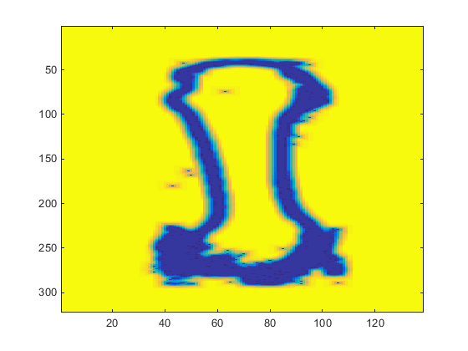

### Grow Prediction

Das Ergebnis der Prediction des TreeBaggers wird erweitert. Wird ‚Contour‘ vorhergesagt, sind die Kosten als 0 definiert. Wird ‚Background‘ vorhergesagt, sind die Kosten als 1000 definiert. Nun wird jedes Pixel (aufsteigend nach den aktuellen Kosten) evaluiert.

Im 3x3-Pixel Umfeld werden die Kosten an die Kosten des Pixels angepasst (abhängig von der angegebenen Auflösung)

Die maximal möglichen Kosten für ein Pixel betragen 1000, Pixel die von TreeBagger vorhergesagt wurden, betragen 0. Die Kosten für das Shape ist die Summe aus allen Kosten auf denen ein Punkt des Shapes liegt. Liegt mindestens ein Punkt des Shapes außerhalb des Bildbereichs, werden Kosten der Distanz zwischen Bildrand und Punkt mit 1012 multipliziert.

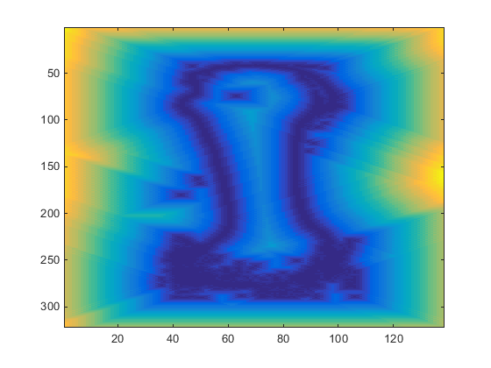 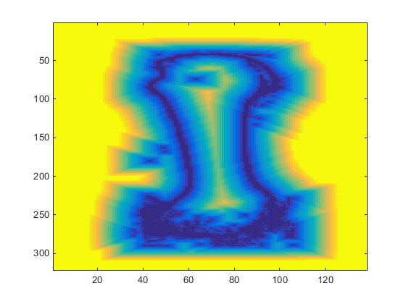Auflösung: 200 Auflösung: 20

### Landmark Profiles

TODO

### Contour Distance

TODO

### On Contour

TODO

### Test

Kostenfunktion, die lediglich zum Testen der Optimierung verwendet wird. Die Kosten betragen die Summe der Distanzen zwischen den Punkten des berechneten Shape und des idealen Shape.

## Resultate – Bewertung

TODO

## Resultate – Bilder

